Componente Actual:

Componente Destino :

Cambios identificados:

Proceso principal para la generación de los mensajes de solicitud del sistema SII corespondientes a las facturas emitidas y recibidas.

Diferencia semántica: crea una variable m_sqlcond y luego la añade en la select sobre
es_sii_facturas

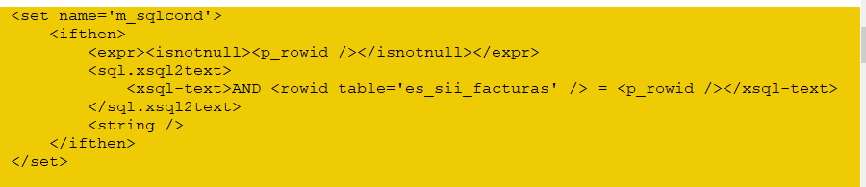

en lugar de hacerlo al final de la condición where

